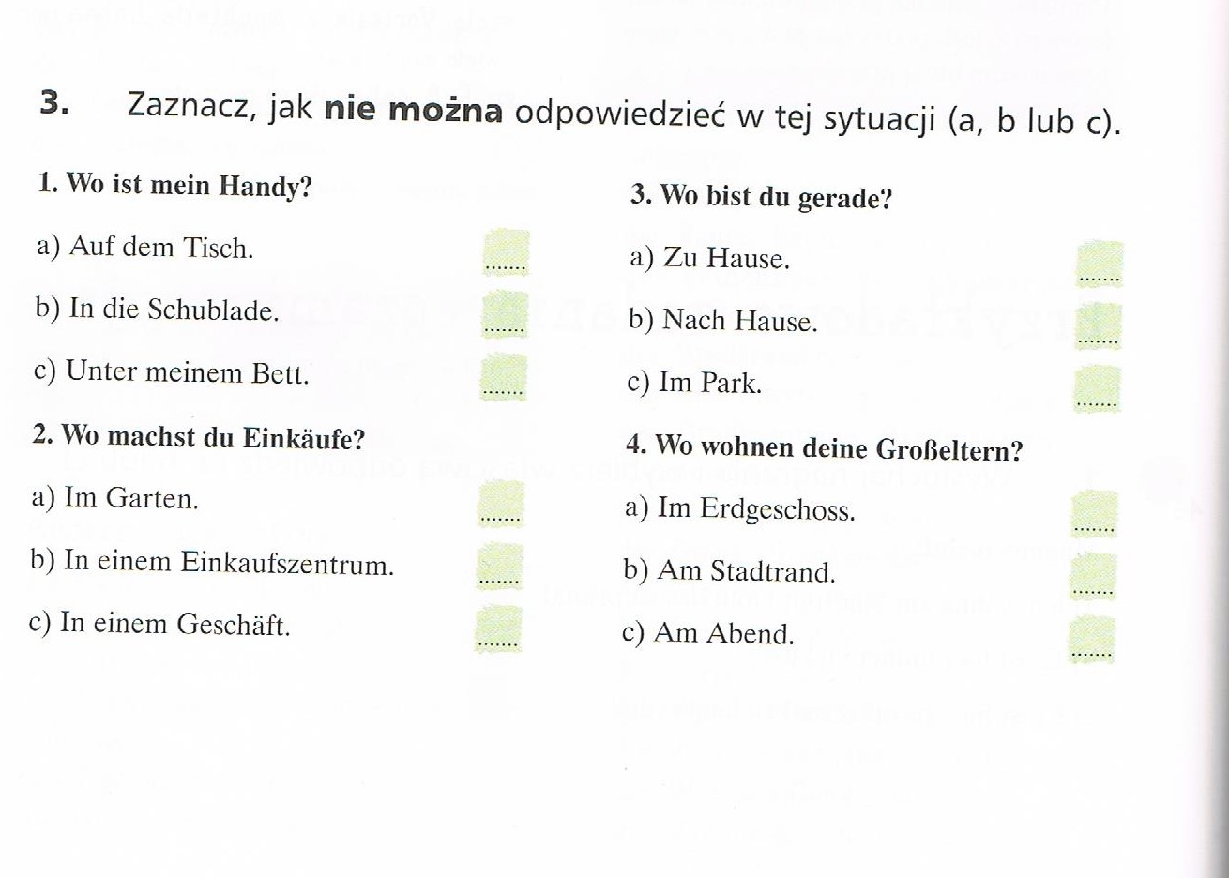
4. Uzupełnij tekst podanymi wyrazami. _____ / 12 p.
Fenster • genug • Zentrum • finde • Zeit • Kinos • Möbel • alles • laufe • Bus • Badezimmer • alt
Hallo Lina,
wie geht es dir? Mir geht es prima! Stell dir vor: Ich wohne schon in meiner neuen Wohnung! Sie liegt im
(1)………… von Freiburg und ist sehr gemütlich. Ich habe (2)…………… in der Nähe: Einkaufszentren, (3) …………… , Theater, Restaurants und Fitnessstudios. Und direkt vor meinem Haus gibt es einen Park. Er ist nicht groß, aber groß genug zum Joggen. Ich (4)……….. dort morgens mit Hasso. Zur Universität fahre ich mit dem (5) ………………. nur 7 Minuten. Mein Wohnblock ist schon ziemlich (6) …………………..und gar nicht so schön, aber meine Wohnung (7) ………………..ich einfach toll. Ich habe nur 3 Räume (Zimmer, Küche und Badezimmer), aber für mich ist das………………….(8)
Mein Zimmer ist groß und hell, denn es hat zwei (9) und einen Balkon. Die Wände sind weiß und die (10) ecru, nur mein Patchworksofa hat viele Farben. Die Küche ist schwarz-weiß und das (11) blau.
Am liebsten möchte ich dir das alles sofort zeigen! Wann kommst du mich besuchen? Hast du am Wochenende (12)……………………………

Liebe Grüße Eva
5. Przyjrzyj się rysunkowi i opisz położenie następujących przedmiotów:
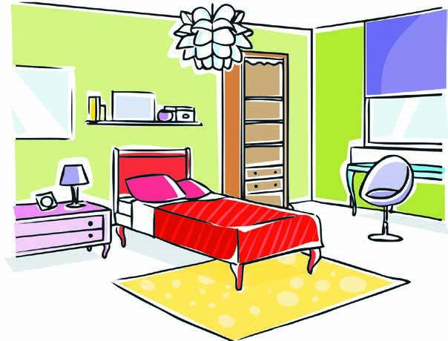
łóżka, żyrandola, dywanu i regału.
1
.
2
.
3
.
4
.

podana dodatkowo.  1. Wie gefällt dir der Schrank? | A. Nein, ich arbeite dort.
2. Gibt es hier ein Einkaufszentrum? | B. Er ist zu altmodisch.
3. Wie kann ich Ihnen helfen? | C. Das kann ein Sessel sein.
4. Wohnen Sie auch in der Landstraße? | D. In der Nähe nicht.
5. Wo ist denn mein Deutschbuch? | E. Liegt es denn nicht auf dem Küchentisch?
6. Was ist das? | F. Sie sitzt auf dem Sofa.
 | G. Wir suchen einen Küchentisch mit Stühlen.
- Do pytań 1–6 dobierz odpowiedzi / reakcje A–G. Jedna z nich została

- Wybierz właściwy czasownik i utwórz zdania z podanych wyrazów. liegen stehen • sitzen • hängen
- die Kommode – das Bild – über

- der Tisch – die Bücher – auf

- Thomas – den ganzen Tag – der Fernseher – vor

- die Ecke – der Sessel – in
7. Was ist richtig? Unterstreiche.
Podkreśl właściwe wyrażenia
- Das Bett steht an der Wand / an die Wand.
- Die Lampe hängt über dem Tisch / unter dem Tisch.
- Wo / Wohinstellt Steffen den Stuhl?
- Wohin liegt / legt Klaudia die Bücher?
- Ich hänge den Poster an der Wand / an die Wand.
- Der Schrank steht an dem Regal / auf dem Regal.
8.Welche Vorteile und Nachteile hat das Leben auf dem Land oder in der Stadt? Schreibe es auf.
Napisz dwie zalety oraz dwie wady ˝Życia na wsi i w mieście.
Auf dem Land |  |  | In der Stadt
 | Vorteile
1. |  | 1.
2. |  | 2.
 | Nachteile
1. |  | 1.
2. |  | 2.

9. Opisz swój wymarzony dom w formie wpisu na blogu. W wypowiedzi:
- opisz położenie domu,
- podaj liczbę pomieszczeń i ich nazwy,
opisz swój pokój (rozmieszczenie mebli i ich kolory).

